Lampa wisząca Tala - romantyczny i przytulny klimat
W obecnych czasach coraz bardziej popularne są proste i oszczędne dekoracje oraz wnętrza o surowej, chłodnej aranżacji. Istnieją jednak elementy, które są w stanie ocieplić tego typu pomieszczenia i nadać im bardziej przytulny charakter. Taka właśnie jest lampa wisząca Tala - romantyczny i subtelny model w stylu prowansalskim, który doskonale sprawdzi się jako stylowe oświetlenie w Twoim domu!

Charakterystyka
Jak już wspomnieliśmy na początku, lampa wisząca Tala to subtelny i ponadczasowy model, który nawiązuje do stylu prowansalskiego i cechuje się romantycznym, eleganckim wyglądem. Uwagę przyciągają kwiatowe wzory na materiałowych, stożkowych abażurach, które doskonale prezentują się w tym stylowym oświetleniu. Światło pochodzące z lampy Tala jest przyjazne dla oczu i tworzy w danym pomieszczeniu niepowtarzalny klimat. Stelaż w tym modelu wykonany jest z wysokiej jakości, trwałej kości słoniowej, a jego kolor został nadany przyjazną dla środowiska techniką elektrostatyczną.
Zastosowanie
Żyrandol Tala to doskonały wybór dla miłośników ciepłych i przytulnych wnętrz. Doskonale sprawdzi się w salonie lub sypialni urządzonej w stylu prowansalskim, klasycznym, bądź też skandynawskim czy rustykalnym. Lampa wisząca Tala doskonale skomponuje się z dużym, drewnianym stołem, a także wygodną sofą z ozdobnymi poduszkami i narzutami w pastelowych kolorach.

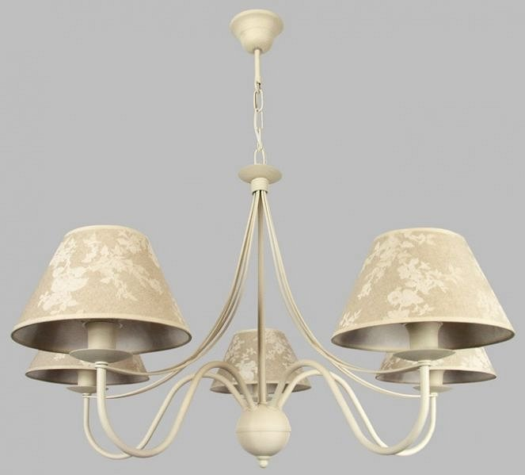
Lampa wisząca Tala dostępna jest w atrakcyjnej cenie w naszym sklepie internetowym. Zapraszamy na zakupy!

